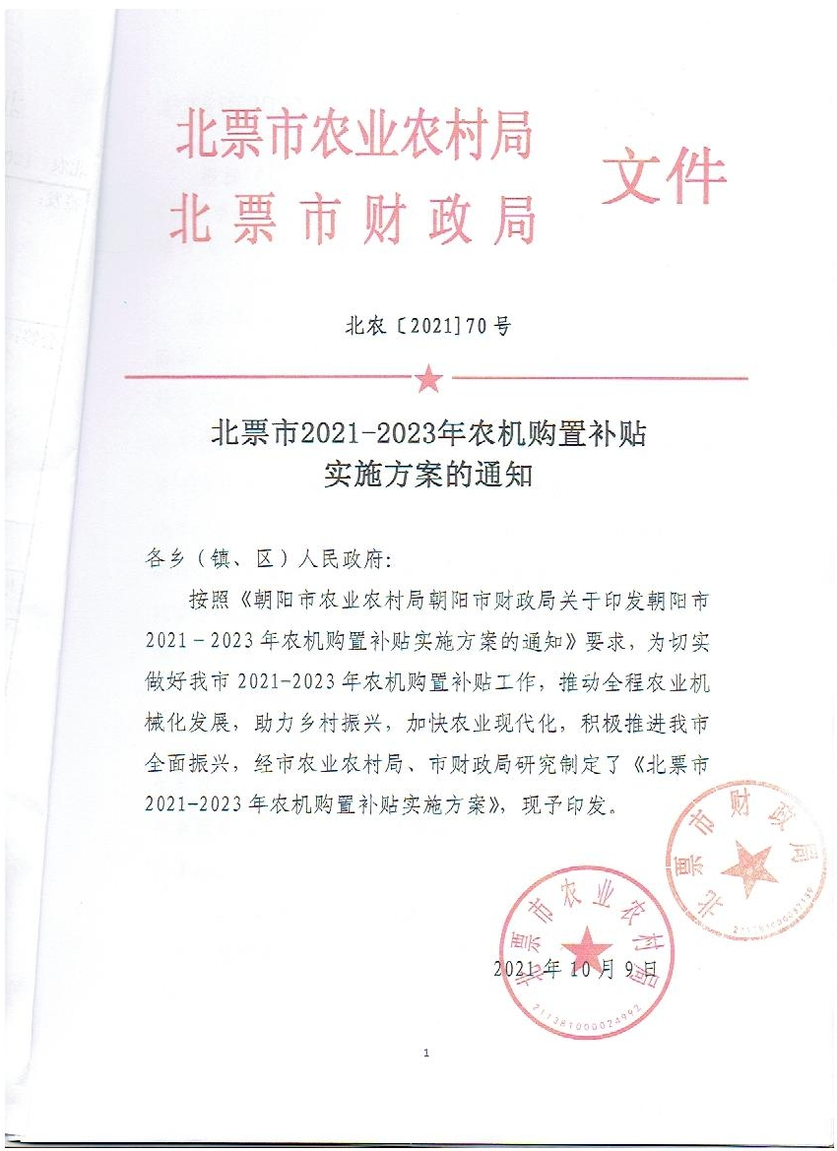

**北票市2021-2023年农机购置补贴**

**实 施 方 案**

根据《辽宁省2021-2023年农机购置补贴实施方案》和《朝阳市2021-2023年农机购置补贴实施方案的通知》要求，结合我市实际，制定本实施方案。

一、总体要求

围绕我市乡村振兴战略和农业农村现代化发展规划，以满足广大农民对机械化生产需要为目标，稳定实施农机购置补贴政策，持续提升农机购置补贴政策的精准化、规范化和便利化，最大限度发挥政策效能，支持引导农民购置使用先进适用的农业机械。通过农机购置补贴政策实施，加快技术先进农机产品推广，提升农机作业质量，促进农业机械化全程全面高质高效发展，为确保粮食等重要农产品有效供给、巩固拓展脱贫攻坚成果、全面推进乡村振兴和加快农业农村现代化提供坚实支撑。

二、实施重点

（一）突出农业稳产保供工作。优先保证粮食、生猪等重要农产品生产所需机具和免耕播种、深松整地、高效植保和施肥等支持农业稳产保供机具需要，推动全程全面机械化发展。

（二）加强农机科技创新，优化机具补贴标准。积极推广使用国产北斗智能终端设备，推动更多应用“北斗+”和“+北斗”模式，加快具有自主知识产权的农机创新。加大粮食生产薄弱环节、丘陵山区特色农业生产急需机具和高端、复式、智能农机产品的支持力度，提升重点机具补贴额度，对技术相对落后，低价值机具退出补贴范围。

（三）全面提升监督服务效能。不断提升信息化应用水平，加快推进补贴全流程线上办理工作。加快补贴资金兑付进度，保障农民和企业合法权益，营造良好营商环境。优化办理流程，缩短机具核验办理时限。加强农财两部门联合查处，从严整治违规行为，有效维护政策实施良好秩序。

三、实施规定

（一）补贴范围和补贴机具。辽宁省农机购置补贴机具种类范围确定为11个大类、26个小类、84个品目（详见附表），按照省和朝阳市方案要求，继续推动粮食烘干机配套设施装备、标准化养殖成套设施装备等试点工作，全面开展植保无人驾驶航空器购置补贴工作，具体操作办法以省农业农村厅通知为准。

补贴机具必须是补贴范围内的产品（农机专项鉴定产品、农机新产品购置补贴试点产品除外），同时还应具备以下资质之一：（1）获得农业机械试验鉴定证书（包括尚在有效期内的农业机械推广鉴定证书）；（2）获得农机强制性产品认证证书；（3）列入农机自愿性认证采信试点范围，获得农机自愿性产品认证证书。补贴机具须在明显位置固定标有生产企业、产品名称和型号、出厂编号、生产日期、执行标准等信息的铭牌。

（二）补贴对象和补贴标准。补贴对象为从事农业生产的个人和农业生产经营组织。其中，农业生产经营组织包括农村集体经济组织、农民专业合作经济组织、农业企业和其他从事农业生产经营的组织。

中央财政农机购置补贴实行定额补贴。对于保有量明显过多、技术相对落后的轮式拖拉机等机具品目的补贴额，到2023年将其补贴额测算比例降低至15%及以下，并将部分低价值的机具退出补贴范围。2021年在粮食生产薄弱环节、丘陵山区特色农业生产急需机具以及高端、复式、智能农机产品中选择高性能免耕播种机（牵引式免耕播种机）1个品目产品提高补贴额，测算比例由30%提高到35% 。不得使用其他中央财政资金用于农机购置累加补贴。

补贴额年度内保持相对稳定。政策实施中发现具体产品或档次的中央财政资金实际补贴比例超过50%的，立即申请冻结，及时开展组织调查。对有违规情节的，按相关规定处理；对无违规情节的补贴申请，可按原规定兑付补贴资金，并组织对相关产品及其所属档次补贴额进行评估，视情况及时调整。

1. 补贴资金分配和使用。农机购置补贴主要用于支持购置先进适用的农业机械，以及开展有关试点和农机报废更新等方面。

继续开展设施大棚钢结构骨架购置补贴试点和农机报废更新补贴工作。农机购置补贴属约束性任务，资金必须足额保障，不得用于其他任务支出。财政部门要保障补贴工作实施必要的组织管理经费，保障补贴工作顺利实施。

（四）补贴操作流程。农机购置补贴政策按照“自主购机、定额补贴、先购后补、县级结算、直补到卡（户）”方式实施。购机者自主选择购买机具，按照市场化原则自行与农机产销企业协商确定购机价格与支付方式，并对交易行为真实性、有效性和可能发生的纠纷承担法律责任。购机行为完成后，购机者自主向当地农业农村部门提出补贴资金申领事项，签署告知承诺书，承诺购买行为、发票购机价格等信息真实有效，按照相关规定申办补贴。农机购置补贴政策实施工作按照以下流程操作：

1.制定实施方案。农机化主管部门、财政部门按照职责分工和有关规定制发本地区农机购置补贴实施方案、补贴范围、操作程序，及时公布补贴额一览表、补贴机具信息表、咨询投诉举报电话等信息。

2.组织企业投档。自愿参与辽宁省农机购置补贴的农机生产企业，按照《农机购置补贴机具投档工作规范（试行）》等要求，在省农机购置补贴机具自主投档平台上自主投档，自主投档平台常年受理企业投档。农机生产企业应对其确定的补贴产品经销企业的经销行为承担相应责任。省农业农村厅组织专家组分批次对投档产品信息进行形式审核、公示公布投档结果，并导入办理服务系统。

3.受理补贴申请。农机购置补贴受理单位通过办理服务系统受理补贴申请，办理服务系统常年连续开，支持统一使用带有人脸识别功能的手机App受理补贴申请。

4.核验公示信息。按照《农机购置补贴机具核验工作要点（试行）》等要求，对补贴相关申请资料进行形式审核，对补贴机具进行核验。其中，牌证管理机具凭牌证免于现场实物核验。

5.限时受理审核。农机化主管部门在收到购机者补贴申请后，应于2个工作日内做出是否受理的决定，对因资料不齐全等原因无法受理的，应注明原因，并按照原渠道退回申请；对符合条件可以受理的，应于13个工作日内（不含公示时间）完成相关核验工作。

6.兑付补贴资金。财政部门审核农机化主管部门提交的资金兑付申请与有关材料，于15个工作日内通过国库集中支付方式向符合要求的购机者兑付资金。严禁挤占挪用农机购置补贴资金。因资金不足或加强监管等原因需要延期兑付的，应告知购机者，并及时与同级农机化主管部门联合向上级报告资金供需情况。原则上补贴申领当年有效，因当年财政补贴资金规模不够、办理手续时间紧张等无法享受补贴的，可在下一个年度优先兑付。

补贴政策全面实行跨年度连续实施，除发生违规行为或补贴资金超录外，不得以任何理由限制购机者提交补贴申请，且补贴机具资质、补贴标准和办理程序等均按照购机者提交补贴申请并录入办理服务系统时相关规定执行，切实稳定购机者补贴申领预期。购机者对其购置的补贴机具拥有所有权，自主使用，可依法处置。

四、实施要求

（一）加强组织领导。农业农村局、财政局负责对农机购置补贴工作的指导，重点开展对补贴方案审核、督导检查、违规查处等工作。切实加强组织协调，密切沟通配合，健全完善风险防控工作制度和内部控制规程，明确职责分工，形成工作合力。重大事项须提交县级农机购置补贴领导小组集体研究决策。要组织开展业务培训和廉政警示教育，提高补贴工作人员业务素质和风险防控能力。要进一步明确职责分工，深入落实农机化主管部门组织实施、审核和监管责任和财政部门资金兑付、资金监管责任。

农机推广、质监和监理部门要充分发挥好技术支撑和行业指导作用，做好农机购置补贴技术支撑和管理服务工作，共同为政策实施提供有力保障。

（二）提升服务效能。要维护农机产销企业生存环境，畅通产业链供应链，营造良好营商环境，保障市场主体合法权益。要提高补贴机具核验信息化水平，加快农机试验鉴定、补贴机具投档、牌证管理、补贴资金申领等环节信息系统的互联互通，推动补贴机具由人工核验向信息化核验转变。

（三）加大宣传力度。综合运用宣传挂图、报纸杂志、广播电视、互联网等方式，以及村务公开等渠道，全方位开展补贴政策与实施工作宣传解读，着力提升政策知晓率，切实保障购机者、生产经销企业和广大农民群众的知情权、监督权。要健全完善农机购置补贴信息公开专栏，按照年度通告近三年县域内补贴受益信息，公开违规查处结果等信息，主动接受社会监督。

（四）强化政策监管。全面建立农机购置补贴工作内部控制规程，规范业务流程，强化监督制约。充分发挥专家和第三方作用，加强督导评估，强化补贴政策实施全程监管。

根据《农业农村部办公厅、财政部办公厅关于进一步加强农机购置补贴政策监管强化纪律约束的通知》（农办机〔2019〕6号）和《农业部办公厅、财政部办公厅关于印发〈农业机械购置补贴产品违规经营行为处理办法（试行）〉的通知》（农办财〔2017〕26号）要求，加强对审核、公示、核验重点实施环节督导检查力度，特别对单人多台套申请补贴的、短期内大批量申请补贴的、同人连年购置同类机具申请补贴的、区域适应性差的机具申请补贴的、实际补贴比例明显偏高或接近预警比例的等异常情形要主动报告，按照职责规定，进行调查并提出处理意见建议。对套取、骗取补贴资金的产销企业实行罚款处理，从严整治违规行为。全面落实违规通报和黑名单省际联动处理措施，从严整治突出违规行为，有效维护政策实施良好秩序。

附件：

**2021—2023年辽宁省农机购置补贴**

**机具种类范围**

（11大类26小类84品目）

1.耕整地机械

1.1耕地机械

1.1.1铧式犁

1.1.2旋耕机

1.1.3深松机

1.1.4微耕机

1.2整地机械

1.2.1圆盘耙

1.2.2起垄机

1.2.3灭茬机

1.2.4筑埂机

1.2.5联合整地机

1.2.6埋茬起浆机

2.种植施肥机械

2.1播种机械

2.1.1穴播机

2.1.2小粒种子播种机

2.1.3根茎作物播种机

2.1.4免耕播种机

2.1.5铺膜播种机

2.1.6精量播种机

2.1.7整地施肥播种机

2.2育苗机械设备

2.2.1秧盘播种成套设备（含床土处理）

2.3栽植机械

2.3.1水稻插秧机

2.3.2秧苗移栽机

2.4施肥机械

2.4.1施肥机

3.田间管理机械

3.1中耕机械

3.1.1田园管理机

3.2植保机械

3.2.1喷杆喷雾机

3.2.2风送喷雾机

3.2.3植保无人驾驶航空器

3.3修剪机械

3.3.1果树修剪机

3.3.2枝条切碎机

4.收获机械

4.1谷物收获机械

4.1.1自走轮式谷物联合收割机

4.1.2自走履带式谷物联合收割机（全喂入）

4.1.3半喂入联合收割机

4.2玉米收获机械

4.2.1自走式玉米收获机

4.2.2自走式玉米籽粒联合收获机

4.2.3穗茎兼收玉米收获机

4.3根茎作物收获机械

4.3.1薯类收获机

4.3.2花生收获机

4.4饲料作物收获机械

4.4.1割草机（含果园无人割草机）

4.4.2搂草机

4.4.3打（压）捆机

4.4.4圆草捆包膜机

4.4.5青饲料收获机

4.5茎秆收集处理机械

4.5.1秸秆粉碎还田机

5.收获后处理机械

5.1脱粒机械

5.1.1玉米脱粒机

5.1.2花生摘果机

5.2干燥机械

5.2.1谷物烘干机

5.2.2果蔬烘干机

5.3种子加工机械

5.3.1种子清选机

6.农产品初加工机械

6.1果蔬加工机械

6.1.1水果分级机

6.2剥壳（去皮）机械

6.2.1花生脱壳机

6.2.2干坚果脱壳机

7.畜牧机械

7.1饲料（草）加工机械设备

7.1.1铡草机

7.1.2青贮切碎机

7.1.3揉丝机

7.1.4压块机

7.1.5饲料（草）粉碎机

7.1.6饲料混合机

7.1.7颗粒饲料压制机

7.1.8饲料制备（搅拌）机

7.2饲养机械

7.2.1孵化机

7.2.2喂料机

7.2.3送料机

7.2.4清粪机

7.2.5粪污固液分离机

7.3畜产品采集加工机械设备

7.3.1挤奶机

7.3.2剪羊毛机

7.3.3贮奶（冷藏）罐

8.农业废弃物利用处理设备

8.1废弃物处理设备

8.1.1残膜回收机

8.1.2沼液沼渣抽排设备

8.1.3秸秆压块（粒、棒）机

8.1.4病死畜禽无害化处理设备

8.1.5有机废弃物好氧发酵翻堆机

8.1.6有机废弃物干式厌氧发酵装置

9.农田基本建设机械

9.1平地机械

9.1.1平地机

10.动力机械

10.1拖拉机

10.1.1轮式拖拉机

10.1.2手扶拖拉机

10.1.3履带式拖拉机

11.其他机械

11.1其他机械

11.1.1简易保鲜储藏设备

11.1.2大米色选机

11.1.3杂粮色选机

11.1.4秸秆膨化机

11.1.5畜禽粪便发酵处理机

11.1.6农业用北斗终端及辅助驾驶系统（含渔船用）

11.1.7有机肥加工设备

11.1.8根（块）茎作物收获机

11.1.9果园轨道运输机